

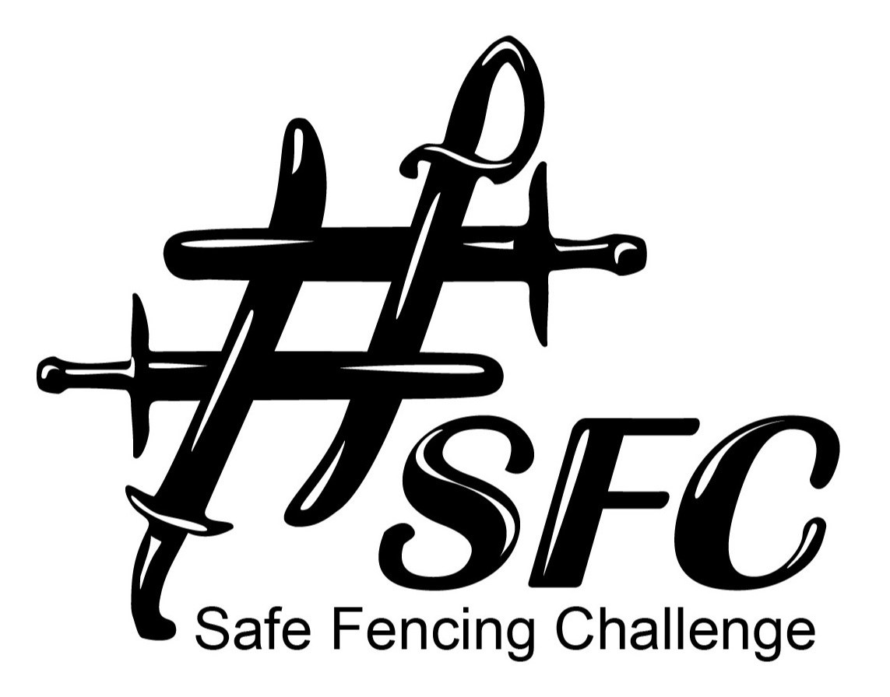

ПРАВИЛА НОМИНАЦИИ «СМБ Соло Шашка» версия 1.0
Правила разработаны совместно Федерацией СМБ России и объединением SFC

Общие положения:
Спортивные поединки с СМБ-Шашками проводятся с применением специального безопасного спортивного инвентаря, разработанного для использования «колющих» ударов, для возрастных категорий от 12 лет.
В Федерации СМБ России разрешены колющие удары только на специальном изогнутом оружии для обеспечения амортизации при ударе, с обязательным использованием дополнительной к шлему защиты шеи.

- Зона поражения и система подсчёта очков. Критерии результативности удара. Присуждение победы.

1.1. Разрешены «рубящие» и «колющие» удары в голову, по шее (за исключением ударов по шее сзади и в основание черепа), корпусу, плечам, предплечьям, кистям рук, тазу, по бёдрам, коленям и голеням. Указанные области образуют Зону поражения.
1.2. Запрещены удары в пах, по основанию черепа и шее сзади, голеностопным суставам и
стопам ног.
1.3. Условия оценки квалифицированного удара:
1.3.1. Попадание засчитывается, если «рубящий» удар, сопровождавшийся замахом рукой и/или вложением силы и инерции корпуса спортсмена, был нанесен акцентировано и четко в Зону поражения, с соблюдением плоскости шашки.
1.3.2. Попадание «колющими» ударами не требует оценки амплитуды.
1.3.3. Удары, нанесенные через слабость защиты (блока) при соответствии остальным критериям результативности – также засчитываются.
1.4. Попадание засчитывается, если удар был нанесен крайней третью или серединой
клинка спортивной шашки. Попадание нижней третьей частью клинка спортивной шашки не засчитывается.
1.5. Попадание засчитывается, если удар был нанесен «лезвием» - т.е. частью клинка
спортивной шашки, соответствующей расположению рубящей кромки оружия (со
стороны первых фаланг пальцев руки спортсмена). Удары, нанесенные «плашмя» - т.е. частью клинка спортивной шашки, соответствующей плоскости оружия (со стороны первой фаланги большого пальца руки спортсмена или тыльной стороны ладони спортсмена), не засчитываются.
1.6. Попадание засчитывается, если удар не был отражён защитным действием соперника
Зачёт попадания сопровождается начислением очков спортсмену, пропустившему удар.
Примечание: В том случае, если защитное действие спортсмена было недостаточно
результативным и клинок соперника смог значительно отклонить/миновать его таким образом, что удар достиг какой-либо области Зоны поражения спортсмена и был концентрированным, он может быть засчитан как результативный.
1.7. Дифференциация очков за выполненные квалифицированные действия:
1.7.1. За любое «рубящее» попадание бойцу присуждается 2 очка.
1.7.2. За «колющий» удар в корпус, голову и шею бойцу присуждается 3 очка.
1.7.3. За «колющий» удар в любую Зону поражения кроме головы и корпуса и шеи боец получает 2 очка.
1.7.4. 1 очко может присуждаться бойцу при спорных «рубящих» попаданиях (например, при недостаточной амплитуде, легких касаниях, ударах через блок, не акцентированных попаданиях) на усмотрение судей.
1.8. Остановка боя и «развод» бойцов происходит только после получения бойцом 2 очков.
1.8.1. При попадании на 1 очко бой не прекращается.
1.8.2. Теоретически, возможна ситуация получения бойцом 4 очков за сход. При попадании на 1 очко, а затем уколе на 3 очка.
1.8.3. При ответном попадании бойца, по которому уже был нанесен удар на 1 очко, очки засчитываются обоим бойцам.
Пример : «Боец А нанес слабоакцентированное попадание по бойцу Б, после чего боец Б нанес рубящий удар в голову бойцу А. Остановка боя. 1 очко присуждается бойцу А и 2 очка бойцу Б.».

1.9. Попадания «в один темп» засчитываются обоим бойцам. (темп - время, необходимое для выполнения одного простого боевого действия, например, удара или защиты).
1.10. Попадание «вторым темпом» засчитывается, если боец произвел его одним простым действием из подготовленной позиции с запозданием (Afterblow), и приносит ему на одно очко меньше чем в случае полноценного попадания.
1.10.1 Попадание вторым темпом не засчитывается после укола в голову.
1.11. «Победа по очкам» присуждается одному из спортсменов в следующих случаях:
1.11.1. Бой ведется до 10 очков или 1 минуту чистого боевого времени.
1.11.2. Победа присуждается бойцу, первым пересекшему порог в 10 очков или набравшему большее количество очков по истечению 1 минуты чистого времени боя.
1.12. «Техническая победа» присуждается одному из спортсменов в следующих случаях:
1.12.1. Если его соперник до начала поединка отказался от участия в нём; если его соперник не явился вовремя по вызову Ведущего на указанную площадку; если его соперник не успел в указанное Старшим судьей время подготовить своё снаряжение к поединку. «Техническая победа» присуждается спортсмену со счётом 10-0 .
Примечание: В том случае, если спортсмен был отстранён от дальнейшего участия в соревнованиях (по причине травмы или дисквалификации по 2-м предупреждениям за поединок или 3-м предупреждениям за соревнования) и вследствие этого не может явиться на поединок, то «Техническая победа» в поединке присуждается его противнику со счётом 10-0.
1.12.2. Если спортсмен не может продолжить поединок по причине «случайной травмы», то в этом случае «Техническая победа» присуждается его сопернику со счётом 10-0. Случайной травмой считается травма, полученная в результате некачественной или неполной
экипировки спортсмена, случайного падения и прочих непредвиденных происшествий,
которые не вызваны нарушением Правил соперником спортсмена.
Примечание: Если спортсмен не может продолжить поединок по причине травмы, полученной вследствие нарушения Правил его соперником, то последний получает двойное Предупреждение и снимается с участия в поединке. «Техническая победа» со счётом 10-0 присуждается спортсмену, против которого были нарушены Правила.
1.12.3. Если спортсмен получил в ходе поединка 2 Предупреждения и был удалён с
Ристалища, то «Техническая победа» присуждается его сопернику со счётом 10-0.
1.12.4. В случае возникновения поломки/неисправности какого-либо из элементов
снаряжения одного из спортсменов (в том числе шашки), препятствующей
продолжению поединка, Старший судья назначает время на его починку или замену (не
более 1 минуты). Если спортсмен не сумел починить или заменить указанный элемент
снаряжения в отведённое время, «Техническая победа» присуждается его сопернику со
счётом 10-0.

- Разрешённые и запрещённые приёмы боя

2.1. Разрешёнными приёмами боя являются:
- «рубящие» и «колющие» удары клинком спортивной шашки в Зону поражения соперника;
- защита клинком спортивной шашки от ударов соперника;
- сбив ладонью укола соперника (за небоевую часть клинка);
- обезоруживание противника захватом во время промаха в уколе рукой за небоевую часть шашки.
2.2. Запрещёнными приёмами боя являются:
- удары в непоражаемую зону соперника;
- атака упавшего или поднимающегося соперника;
- атака после команды «Стоп», поданной Старшим судьей Ристалища;
- защита невооруженной рукой (попадание по прикрывающей тело руке засчитывается как попадание в прикрытую зону)
- удары головой;
- удары ногами и коленями;
- подсечки, броски, захваты и заломы;
- удары руками и локтями;
- удары рукоятью спортивной шашки, удары «яблоком»;
- захваты руками за корпус, голову и конечности соперника, а также захваты руками
элементов его снаряжения.

- Замечания. Штрафы. Предупреждения. Дисквалификация.

3.1. Замечание спортсмену выносится, если:
Во время поединка имела место поломка или выход из строя какого-либо из элементов
защитного снаряжения спортсмена, которая, по мнению Старшего судьи, не позволяет
спортсмену продолжать поединок (в том случае, если эта неисправность была устранена в
определённый Старшим судьей срок и поединок может продолжаться).
Примечание: В случае поломки спортивного оружия спортсмена, замечание ему не выносится.
3.2. Штрафные очки присуждаются спортсмену в следующих случаях:
3.2.1. Выход обеими ногами за границу площадки (1 штрафное очко);
3.2.2. Падение или касание поверхности площадки любой третьей точкой опоры (1
штрафное очко) в случае если падению не предшествовало результативное попадание до команды Стоп. Однако разрешается опираться на спортивную шашку.
Пример: «Если боец А нанес результативный удар бойцу Б, после чего упал – засчитывается только попадание, без штрафного очка бойцу А»;
3.2.3 При потере оружие боец получает (1 штрафное очко), в случае если до падения оружия ему не был нанесен результативный удар.
Пример : «Если во время падения оружия бойца А до касания им земли, боец Б нанес результативный удар – засчитывается только попадание, а штрафное очко бойцу А не начисляется. Если удара не было – бойцу А зачисляется одно штрафное очко».

- Стандарты экипировки и снаряжения Федерации СМБ, допущенные к соревнованиям

4.1. Шашка подростковая для бойцов возрастной категории 12-13 лет - вес 260-300 гр. Общая длина 79-81 см. Кривизна 4,5-5,5 см. Ручка 14,5-15,5 см (по внешней стороне). Кривизна ручки 1,5-2 см

4.2. Шашка взрослая для бойцов от возрастной категории 14-15 и выше - вес 320-360 гр. Общая длина 89-91 см. Кривизна 4,5-5,5 см. Ручка 15,5-16,5 см (по внешней стороне). Кривизна ручки 1,5-2 см

Данная версия Правил планируется к внедрению и апробации на общероссийских и международных соревнованиях по СМБ в 2019-2020 учебном году, далее последуют ежегодные обновления Правил. По вопросам и с предложениями пишите на asrazumov@mail.ru
Новые версии Правил будут опубликованы на www.fsmb-rf.ru и www.ifmsf.com .
Специальный инвентарь для данной номинации можно увидеть и заказать здесь www.fsmb-market.ru

